Ninda Oktavia

20185620001

SISTEM KOMPUTER

Project Web  
APLIKASI INFORMASI PELANGGAN BERBASIS WEB

short line

# Skenario

Saat ini aplikasi pelanggan berbasis web hanya berdasarkan keluhan pelanggan saja atau pembuatan tiket gangguan,dan pasang baru sedangkan pelanggan juga ingin mengetahui informasi nomer tiket untuk pemakaian si pelanggan, pengecekan pembayaran ,pengecekan alamat , untuk memasukan Nomer telpon atau no internet si pelanggan , membuat tiket keluhan , dan cek pemakaiian. karna selama ini pelanggan hanya bisa membuat keluhan melalui CS Telkom,dan untuk pengecekan informasi internet dll itu hanya helpdesk yang bisa mengecek Keterangan informasi pelanggan tersebut.Dengan adanya Aplikasi informasi ini mempermudah si pelanggan untuk mengecek informasi no internet/telpon di aplikasi ini agar tidak perlu membuat tiket atau melaporkan ke CS hanya mengecek informasi tersebut. dan ,mengurangi jumlah tiket gangguan yang ada dalam informasi pelanggan.

.Rumusan Masalah

1. Bagaimana Membuat sistem Aplikasi Informasi Pelanggan berbasis WEB menjadi efisien dan cepat?
2. Bagaimana mengetahui informasi pelanggan berdasarkan no internet dan telpon dengan cepat ?
3. Bagaimana Menampilkan laporan dengan cepat ?

# Tujuan

1. Membuat sistem aplikasi informasi pelanggan berbasis web semakin cepat.
2. Mengetahui informasi pelanggan berdasarkan no internet dan telpon dengan cepat.
3. Menampilkan laporan dengan cepat dan tepat.

# Batasan Masalah

1. Sistem informasi aplikasi pelanggan ini berlaku untuk semua pelanggan TELKOM dengan jajaran semua Segmentasi atau semua golongan. Dimana Helpdesk juga merangkap sebagai administrator.
2. Sistem informasi ini hanya digunakan oleh pelanggan dan Helpdesk .
3. Sistem informasi ini menggunakan program aplikasi yang berbasis Web.
4. Sistem website ini dibangun menggunakan laravel.

# Analisa dan Rancangan

**Sistem**

**Informasi pelanggan**

**Data pelanggan**

# Analisa Proses

1. Pelanggan:

Pelanggan akan mendapatkan informasi pada saat memasukan No internet / telpone.

* Input :
  1. Pelanggan hanya bisa melihat informasi no internet dan no telphone pelanggan saja .
  2. Pada data pegecekan nomer internet , cek pemakaian , cek tagihan pelanggan hanya masukan no internet dan telpone saja .
  3. Pada pembuatan keluhan gangguan pelanggan wajib mengisi

Nama , no internet / telphone , alamat, no hp , keluhan .

* Ouput:
  1. Pelanggan memperoleh informasi dari sistem tersebut.
  2. Pelanggan memperoleh informasi Pemakaian Internet dari sistem tersebut.
  3. Pelanggan mendapatkan informasi Mengenai Alamat dan tagihan di sistem tersebut.

1. Administrator/ helpdesk
   1. Input : admin memiliki otoritas / akses untuk melakukan :
      * Input Data pemakaian
      * Input data Informasi internet pelanggan
      * Input data Laporan keluhan
      * Input Data Tagihan
   2. Output : admin memiliki otoritas untuk melakukan :
      * Laporan Data pemakaian
      * Laporan Informasi internet pelanggan
      * Laporan Data laporan keluhan
      * Laporan Data tagihan

# Proses Perancangan

1. Perancangan Database
   1. LRS ( Logical Record Structure )

**Cek Tagihan**

id bigint

no_inet_tagihan varchar

periode_bulan varchar

periode_tahun varchar

currency varchar

Jumlah_tagihan decimal

jumlah_pembayaran decimal

status_pembayaran varchar

tanggal_jatuhtempo date

created_at timestamp

updated_at timestamp

**User**

id int

username Varchar

password Varchar

name Varchar

avatar varchar

remember_token varchar

created_at Timestamp

updated_at Timestamp

**Pemakaian**

id bigint

no_inet_pemakaian Vachar

paket Vachar

Total_quota decimal

pemakaian decimal

**Buat Keluhan**

id bigint

nama varchar

no_inet varchar

alamat text

no hp varchar

keluhan text

created_at timestamp

updated_at timestamp

* 1. Entity Relationship Diagram (ERD)

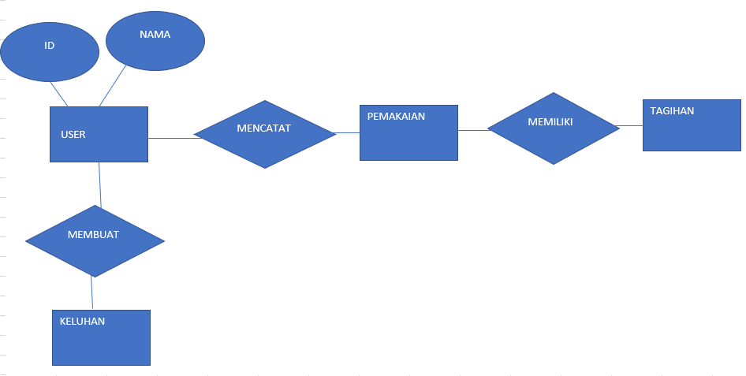

1. Perancangan aplikasi

# Pembuatan Database

* Database : db_indihome

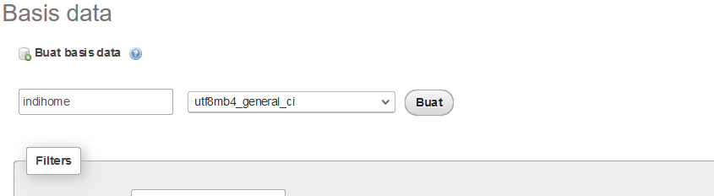

* Tabel Database

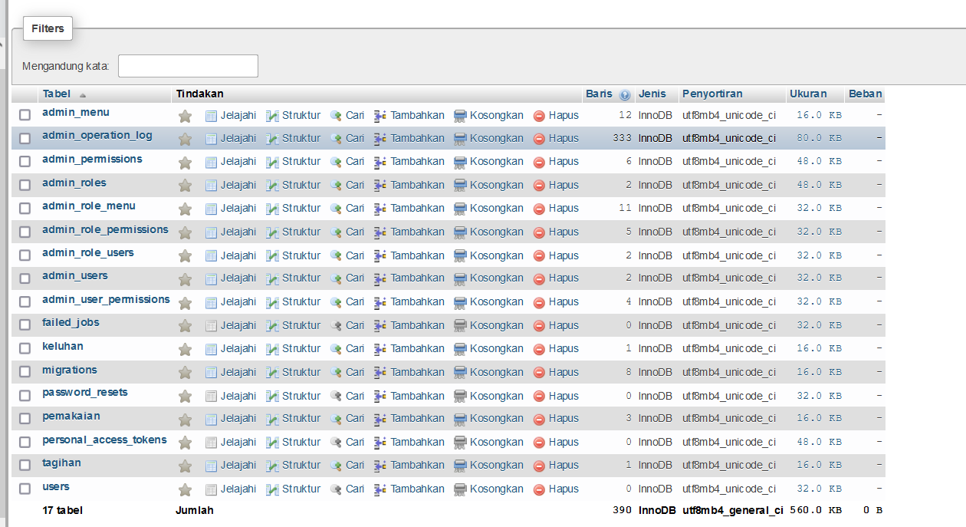

* Isi Tabel Pemakaian

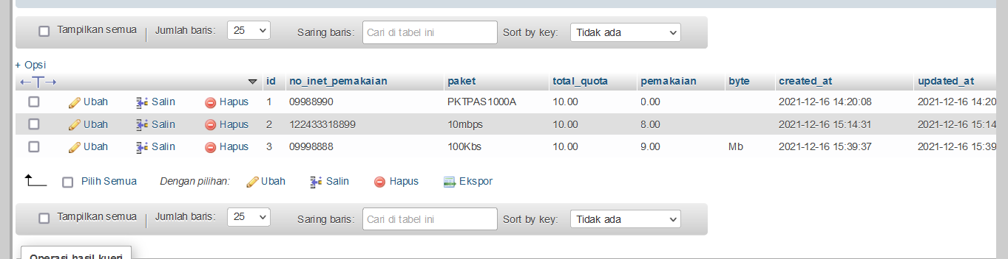

* Tabel Tagihan

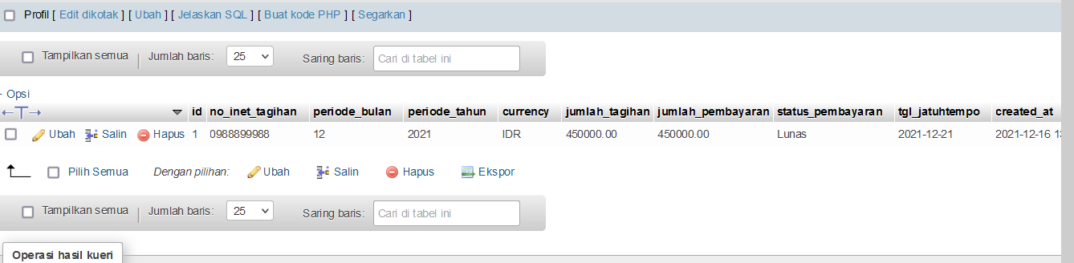

* Tabel admin_user

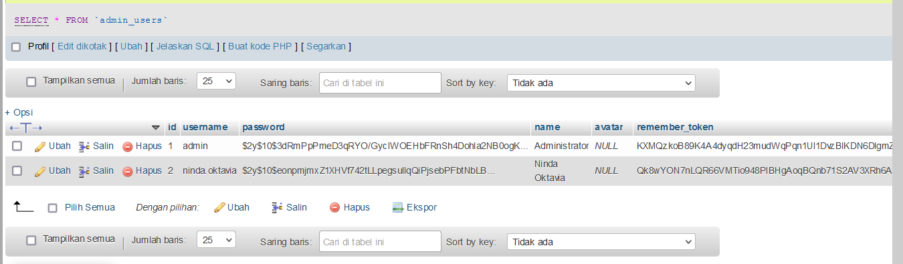

Relasi Antar Tabel

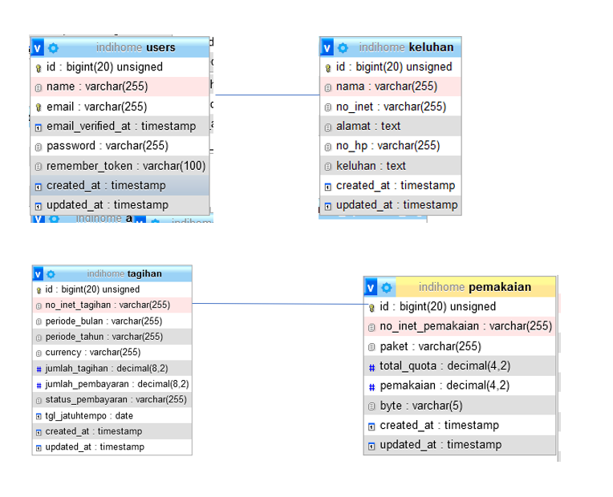

# Pembuatan Website

1. Membuat Project indihome dengan laravel

composer create-project --prefer-dist laravel/laravel indihome

1. Setting pada .env update pada bagian database.

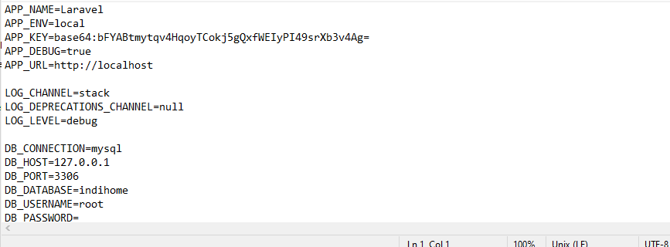

1. Install komponen admin laravel

composer require encore/laravel-admin:1.*

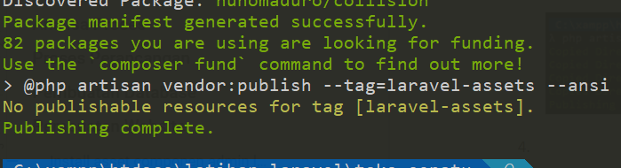

1. Install asset componen admin laravel

php artisan vendor:publish --provider="Encore\Admin\AdminServiceProvider"

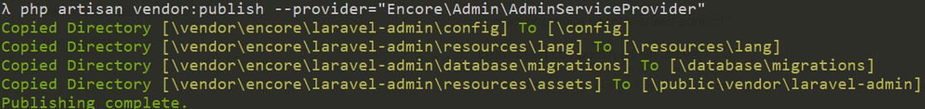

1. Install admin laravel

php artisan admin:install

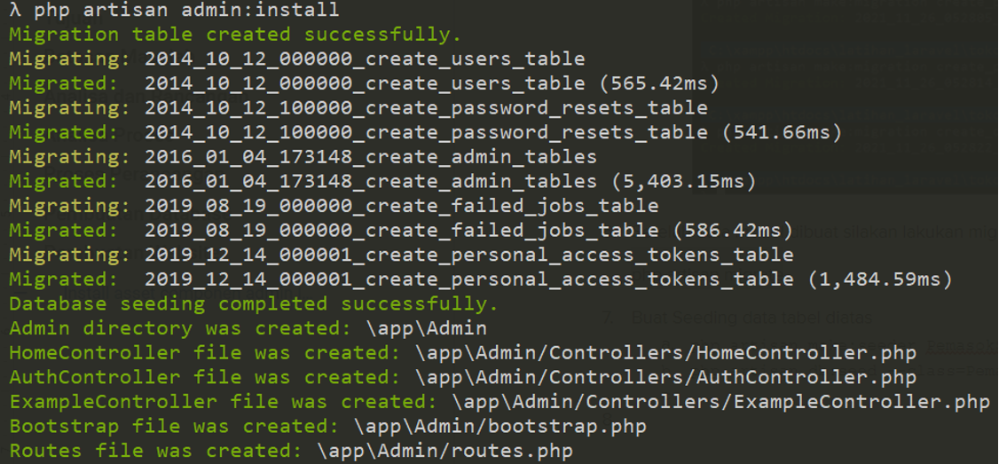

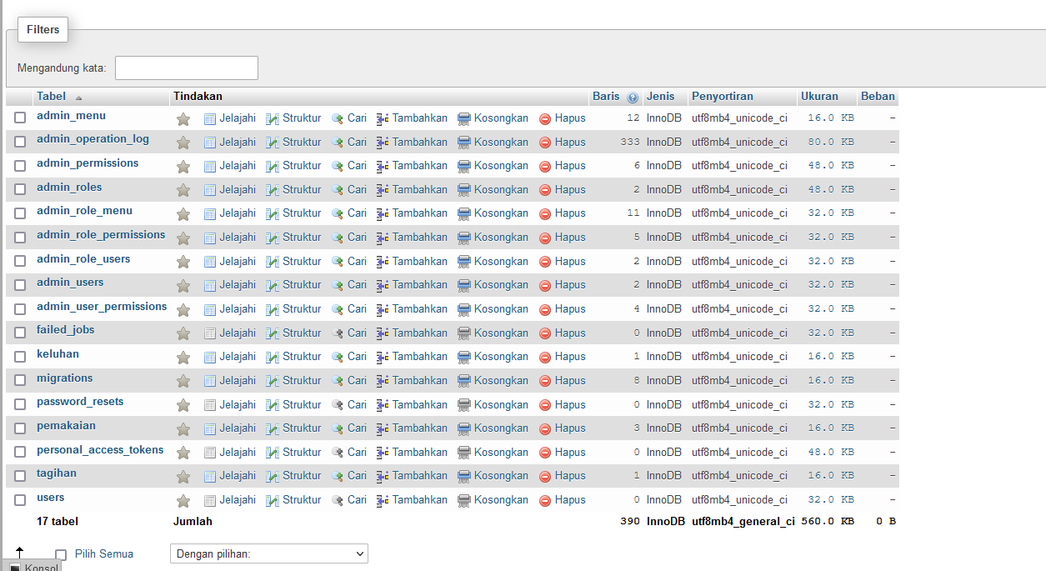

1. Jalankan server Laravel: php artisan serve
2. Open browser :

[http://127.0.0.1:8000/admin](http://127.0.0.1:8000/admin/auth/login) untuk username : admin dan password admin

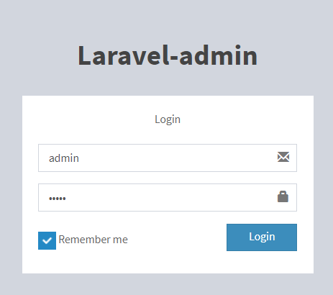

1. Konfigurasi sistem config/admin.php

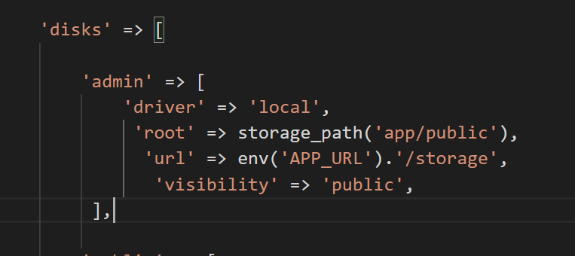

1. Membuat Model tabel sesuai dengan rancangan diatas.
   1. **php artisan make:migration create_Pemakaian_table**
   2. **php artisan make:migration create_Tagihan_table**
   3. php artisan make:migration create_keluhan_table
   4. php artisan make:migration create_user_table

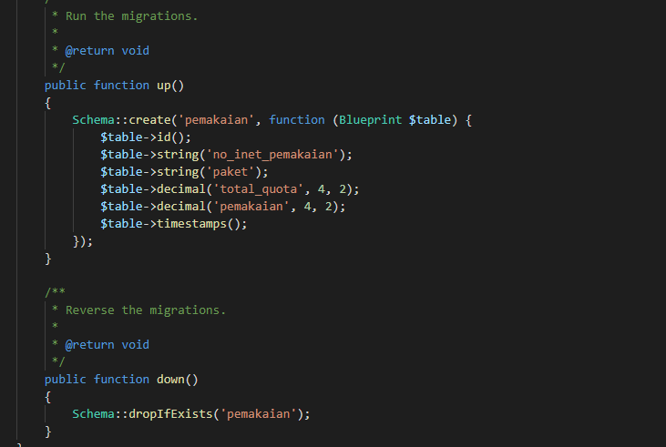

1. Setelah data model dibuat silakan lakukan migration ke database (jk semua sudah dibuat butir 9)

php artisan migrate